“AÑO DE LA ESPERANZA Y EL FORTALECIMIENTO DE LA DEMOCRACIA”

“UNIVERSIDAD PERUANA LOS ANDES”

Curso: Base De Datos 2
Tema: Manual de Instalación de MS-SQL server
ESTUDIANTE: Gamero Carrion Cristhofer
Ciclo: 5

2026-2

PASO 01: Buscar en Google Descargas de Microsoft SQL Server
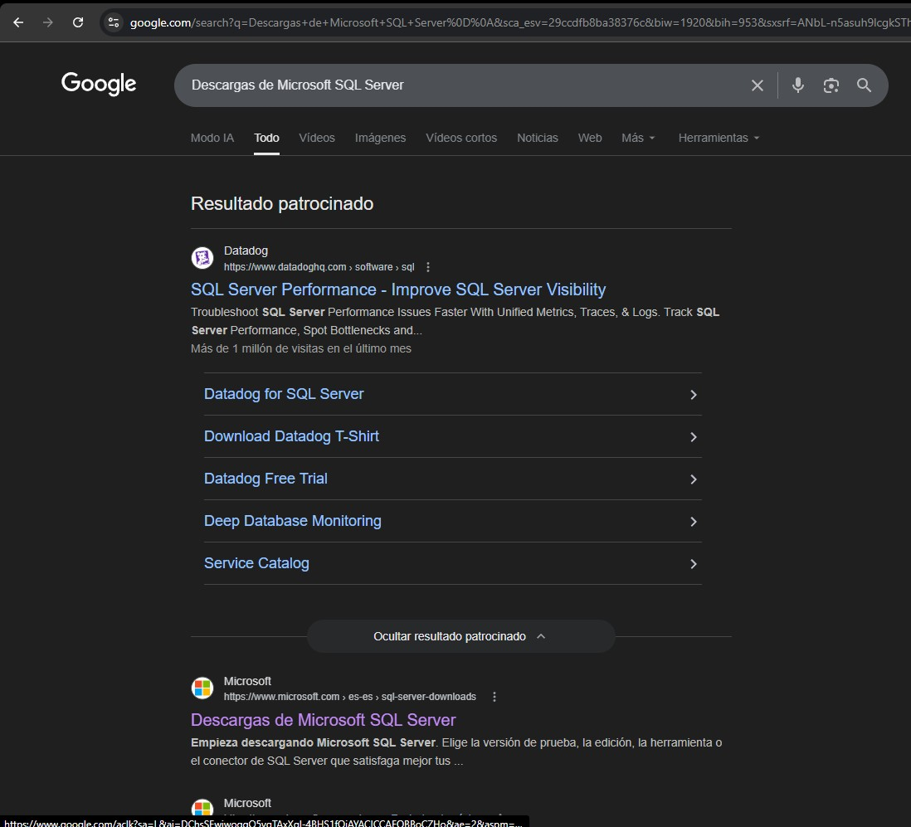

PASO 02: Hacer click en Descargas de Microsoft SQL Server
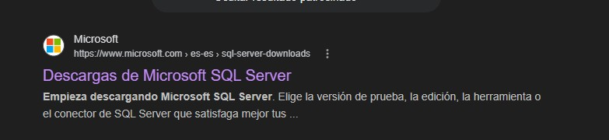

PASO 03: Buscar desarrollador de SQL server 2025 y descargar la versión Enterprise developer.
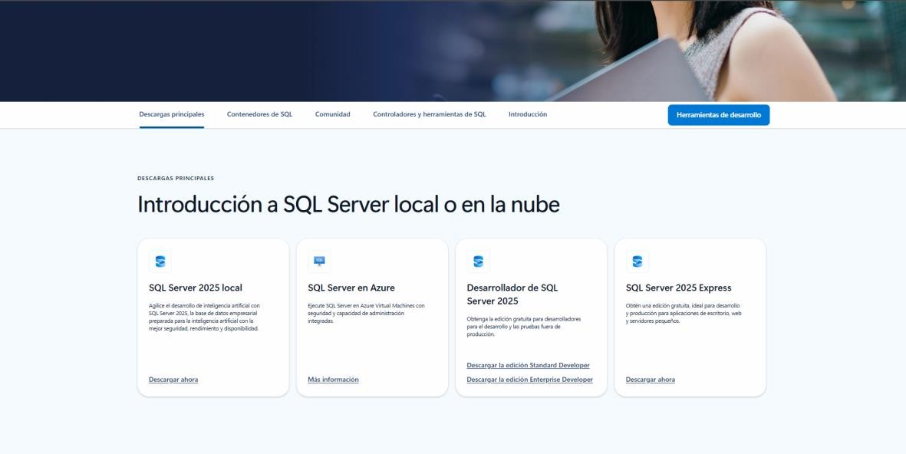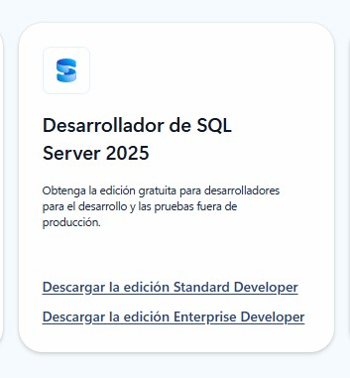

PASO 04 : Una ves descargado hacer click en instalar
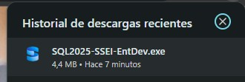

PASO 05: Seleccionar BASIC, aceptar términos y condiciones y siguiente.
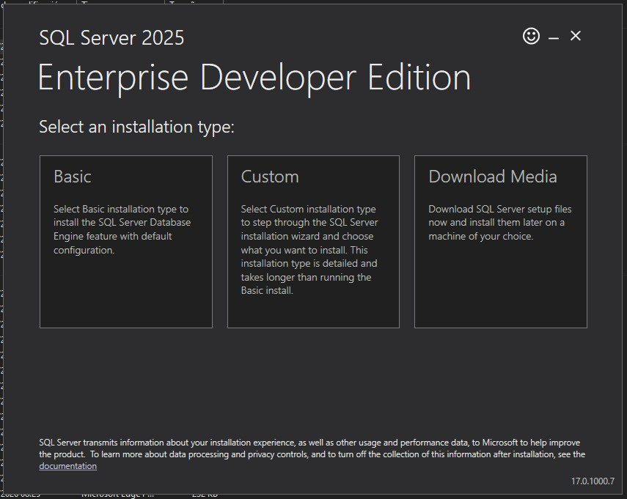
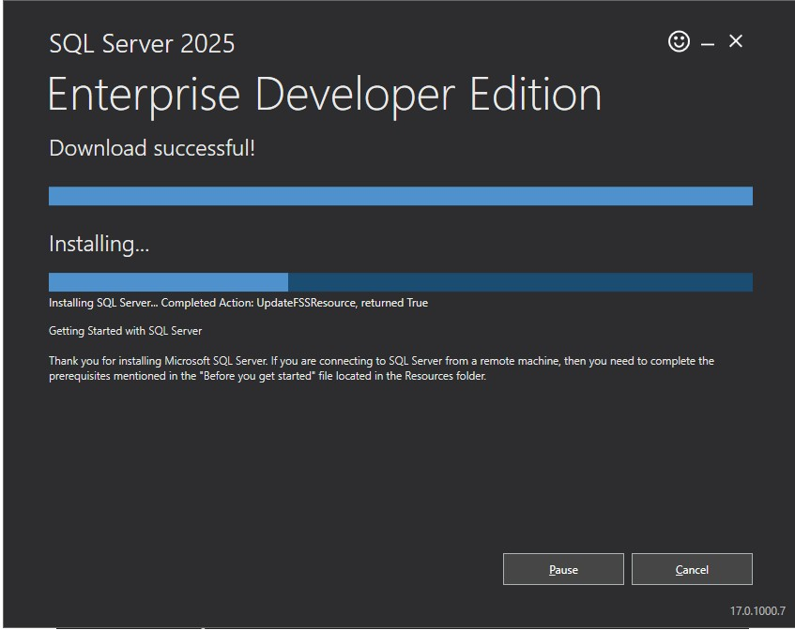

PASO 06 : Una ves culminado la instalación, dar click en install ssms
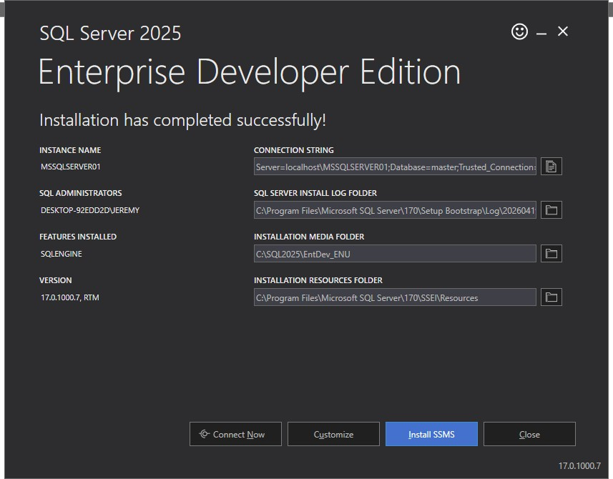

Paso 07: Te llevara a una pagina web de Microsoft Build 2026, buscar la opción de instalar SQL Server Management Studio 2022
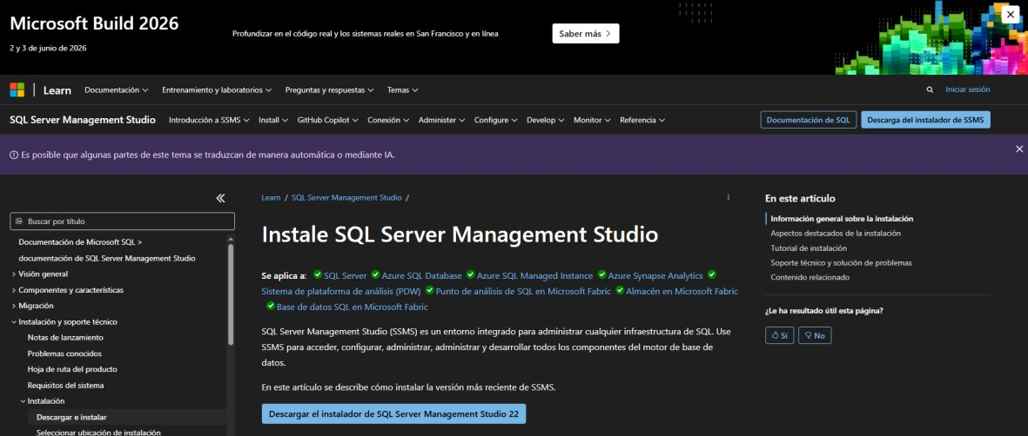

Paso 08: una ves terminada al descarga, darle click al archivo descargado, darle en continuar
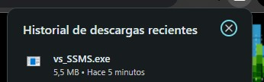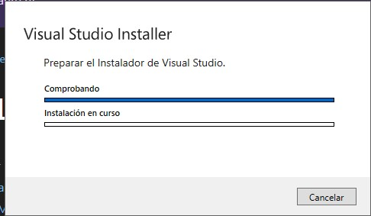

Paso 09: Darle en instalar 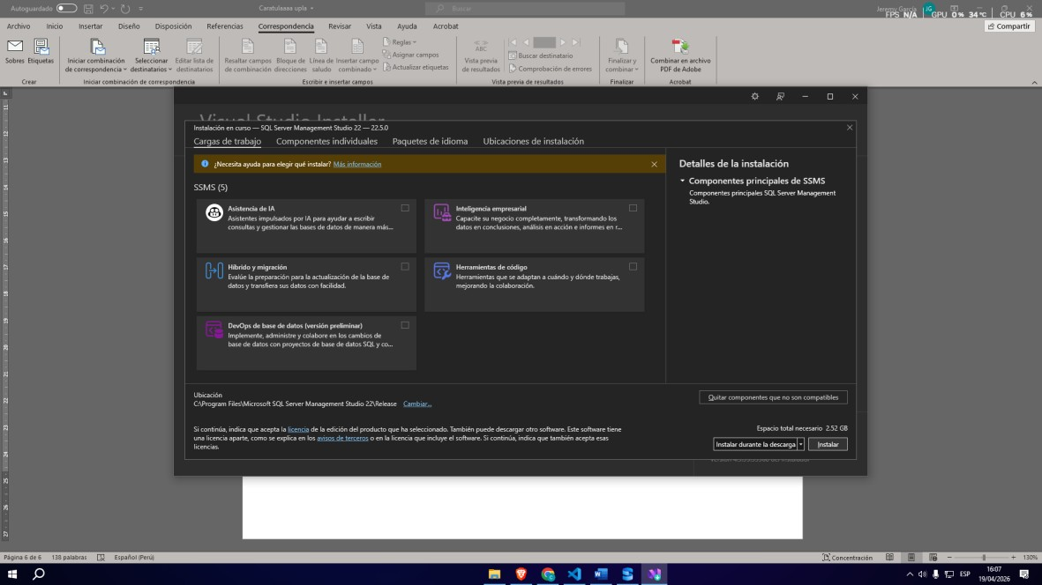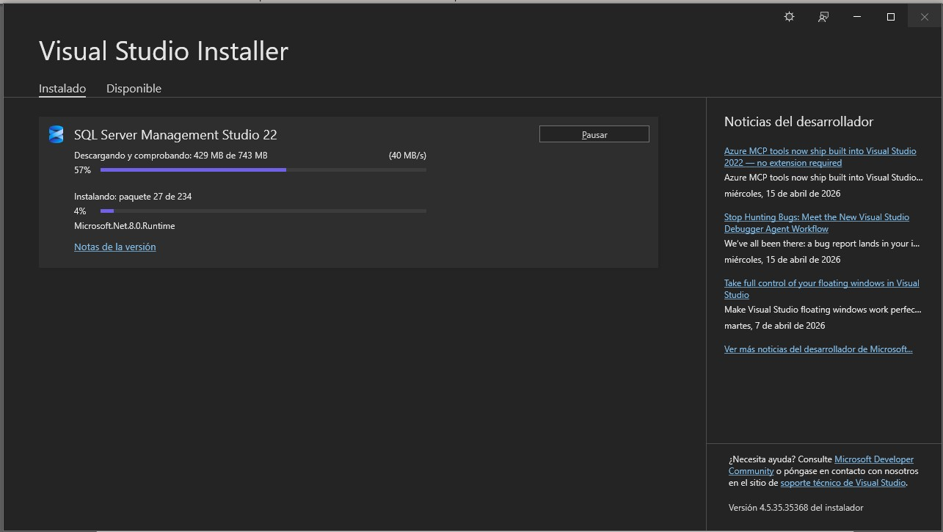

Paso 10: darle iniciar
